附件1

肉品品质检验合格证电子版样式

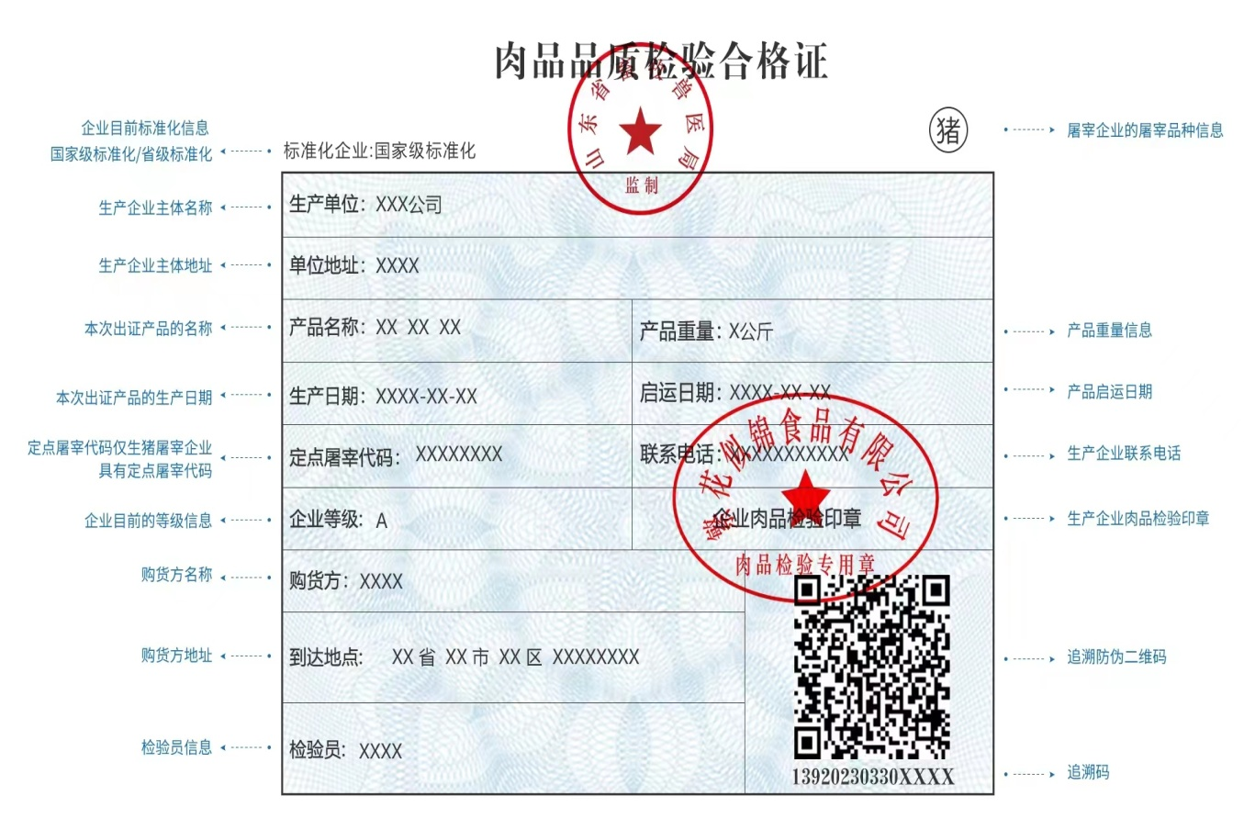

附件2

企业肉品检验印章样式

